Tiết 102,103 - BÀI 41: BIỂU DIỄN LỰC
Môn học: Khoa học tự nhiên 6
Thời gian thực hiện: 02 tiết
I. Mục tiêu
1. Kiến thức:
- Đo được lực bằng lực kế lò xo, đơn vị là niu tơn (Newton, kí hiệu N).
- Biểu diễn được một lực bằng một mũi tên có điểm đặt tại vật chịu tác dụng lực, có độ lớn và theo hướng của sự kéo hoặc đẩy.
2. Năng lực:
2.1. Năng lực chung
- Năng lực tự chủ và tự học: tìm kiếm thông tin, đọc sách giáo khoa, quan sát tranh ảnh để tìm hiểu về phương, chiều, độ lớn của lực.
- Năng lực giao tiếp và hợp tác: thảo luận nhóm để thống nhất được đơn vị đo, dụng cụ đo lực, các bước sử dụng lực kế lò xo để đo lực, hợp tác trong việc thực hành đo lực kéo, giải quyết bài tập vận dụng.
- Năng lực giải quyết vấn đề và sáng tạo: GQVĐ trong thực hiện đo độ lớn của một lực kéo bất kì và biểu diễn lực trong các trường hợp cụ thể.
2.2. Năng lực khoa học tự nhiên
- Nhận ra được các đặc trưng của lực: phương, chiều, độ lớn.
- Nêu được đơn vị đo lực là Niutơn (N), dụng cụ đo lực là lực kế.
- Chỉ ra được các bộ phận của lực kế, xác định được GHĐ và ĐCNN ghi trên lực kế.
- Ước lượng được các lực cần đo.
- Trình bày được các bước sử dụng lực kế lò xo và thực hiện được phép đo lực kéo bằng lực kế.
- Trình bầy được cách biểu diễn các yếu tố của lực bằng một mũi tên.
- Vận dụng kiến thức của bài để chỉ ra được phương, chiều, độ lớn của lực trong các trường hợp, biểu diễn được các lực đó.
3. Phẩm chất:
- Thông qua thực hiện bài học sẽ tạo điều kiện để học sinh:
- Chăm học, chịu khó tìm tòi tài liệu và thực hiện các nhiệm vụ cá nhân để tìm hiểu phương, chiều, độ lớn của lực.
- Có trách nhiệm trong hoạt động nhóm, chủ động nhận và thực hiện nhiệm vụ thảo luận về đơn vị, dụng cụ đo lực, các bài tập vận dụng.
- Trung thực, cẩn thận trong thực hành, ghi chép kết quả thí nghiệm đo lực bằng lực kế.
II. Thiết bị dạy học và học liệu
- Hình ảnh trong sách giáo khoa.
- Phiếu học tập
III. Tiến trình dạy học
1. Hoạt động 1: Hoạt động mở đầu.
a) Mục tiêu: Tạo tâm thế học tập muốn tìm hiểu kiến thức
b) Nội dung: GV mở bài bằng các hình ảnh tác dụng lực của bài trước, đặt vấn đề theo mở bài sách giáo khoa.
c) Sản phẩm: Các câu trả lời của học sinh.
d) Tổ chức hoạt động:
- GV tổ chức cho HS quan sát hình ảnh, cho HS dự đoán hiện tượng dưới tác dụng của lực đẩy lực kéo.
- HS quan sát hình ảnh, lắng nghe câu hỏi và đưa ra câu trả lời.
- GV đặt vấn đề theo mở bài sách giáo khoa.
2. Hoạt động 2: Hình thành kiến thức mới
2.1 Tìm hiểu đặc trưng của lực
a) Mục tiêu:
- Nhận ra được các đặc trưng của lực: phương, chiều, độ lớn.
- Nêu được đơn vị đo lực và dụng cụ đo lực.
- Xác định được ĐCNN và GHĐ của lực kế, sử dụng được lực kế để đo lực.
b) Nội dung: Hoạt động cá nhân sau đó thảo luận theo cặp để hoàn thành PHT số 1 tìm hiểu các yếu tố của lực.
c) Sản phẩm: PHT số 1 của HS, câu trả lời của học sinh
d) Tổ chức thực hiện:
- GV yêu cầu học sinh hoạt động cá nhân sau đó thảo luận theo cặp đôi trong 3 phút hoàn thành phiều học tập số 1.
- HS trình bày đáp án, HS sau nhận xét, bổ sung, trình bày không trùng với HS trước.
- GV chiếu đáp án trên màn hình.
- GV chốt lại giới thiệu lực có các đặc trưng: phương, chiều, độ lớn. GV giới thiệu các phương cơ bản: phương nằm ngang, phương thẳng đứng và các chiều tương ứng với các phương đó.
2.2. Tìm hiểu đơn vị đo lực, dụng cụ đo lực, cách sử dụng dụng cụ đó
a) Mục tiêu:
- Trình bày được đơn vị đo lực và dụng cụ đo lực, sử dụng được lực kế để đo lực kéo.
b) Nội dung:
HS đọc sách giáo khoa, quan sát dụng cụ được phát nhóm mình, kết hợp thảo luận nhóm để hoàn thành PHT số 2.
c) Sản phẩm: PHT số 2, câu trả lời của học sinh
d) Tổ chức thực hiện:
- GV phát PHT nhóm, dụng cụ thí nghiệm, yêu cầu học sinh làm việc theo nhóm để hoàn thành PHT trong vòng 5 phút.
- Thực hiện nhiệm vụ:
+ HS tìm tòi tài liệu, thảo luận và đi đến thống nhất về đơn vị đo lực, dụng cụ đo lực, các bước dùng lực kế đo lực.
+ HS thực hiện thí nghiệm, ghi chép kết quả và trình bày kết quả của nhóm.
- Báo cáo, thảo luận: GV gọi ngẫu nhiên 1 nhóm trình bày phiếu học tập, các nhóm còn lại theo dõi và nhận xét bổ sung (nếu có).
- GV liệt kê các đáp án ghi lên bảng.
- GV chốt lại giới thiệu: đơn vị đo lực, dụng cụ đo lực ghi bảng và lưu ý cách sử dụng lực kế để đo lực.
2.3. Tìm hiểu cách biểu diễn lực
a) Mục tiêu:
- Học sinh mô tả được cách biểu diễn lực, học sinh biểu diễn được lực khi biết phương, chiều, độ lớn của lực.
b) Nội dung:
- Nhiệm vụ 1: Học sinh đọc sách giáo khoa để tìm hiểu cách biểu diễn lực.
c) Sản phẩm: câu trả lời của học sinh
d) Tổ chức thực hiện:
- GV yêu cầu học sinh đọc sách giáo khoa để tìm hiểu cách biểu diễn lực.
- HS trình bày cách biểu lực, HS nhận xét, bổ sung không trùng với HS trước.
- GV chốt đáp án trên màn hình.
- GV minh họa trường hợp sách giáo khoa: người mẹ đẩy xe nôi chuyển động.
3. Hoạt động 3: Luyện tập
a) Mục tiêu: Vận dụng kiến thức đã học để làm bài tập: mô tả được các yếu tố của lực và biểu diễn lực.
b) Nội dung:
- Nhiệm vụ: Thảo luận nhóm để hoàn thành PHT số 3: mô tả các yếu tố của lực và biểu diễn lực.
c) Sản phẩm: Phiếu học tập nhóm, câu trả lời của HS
d) Tổ chức thực hiện:
- Phát PHT số 3 cho các nhóm. Thời gian thực hiện: 4 phút.
- HS dán PHT nhóm lên các vị trí được phân công.
- Thảo luận chung cả lớp để chọn đáp án đúng.
- GV chốt lại.
4. Hoạt động 4: Vận dụng
a) Mục tiêu: Phát triển năng lực tự học và năng lực vận dụng sáng tạo.
b) Nội dung: Sử dụng phương pháp dạy học dự án.
- Chế tạo lực kế lò xo đơn giản từ các vật liệu tái chế.
c) Sản phẩm: Nhóm 1-3 HS chế tạo được một chiếc lực kế lò xo để đo lực kéo trong giới hạn đàn hổi của lò xo tương đối chính xác.
d) Tổ chức thực hiện:
- GV giao nhiệm vụ và hướng dẫn học sinh làm (có thể tham khảo video hướng dẫn trên mạng)
- Học sinh thực hiện ngoài giờ học trên lớp và nộp sản phẩm vào tiết sau.
- GV nhận xét, đánh giá cho điểm.

PHIẾU HỌC TẬP SỐ 1 – BÀI 2: BIỂU DIỄN LỰC
TÌM HIỂU CÁC ĐẶC TRƯNG CỦA LỰC
HỌ VÀ TÊN…………………………………………..LỚP:………………….
1. Nối các trường hợp của lực sau với phương, chiều của lực mà em cho là đúng
Tình huống |  | Phương, chiều của lực | Đáp án
1. Lực của con bò kéo xe có | 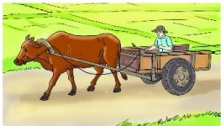 | A. phương nằm ngang, chiều phải sang phải.
2. Lực kéo của sợi dây có | 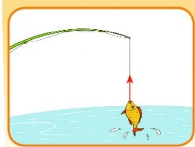 | B. phương nằm ngang, chiều sang phải
3. Lực kéo của người có | 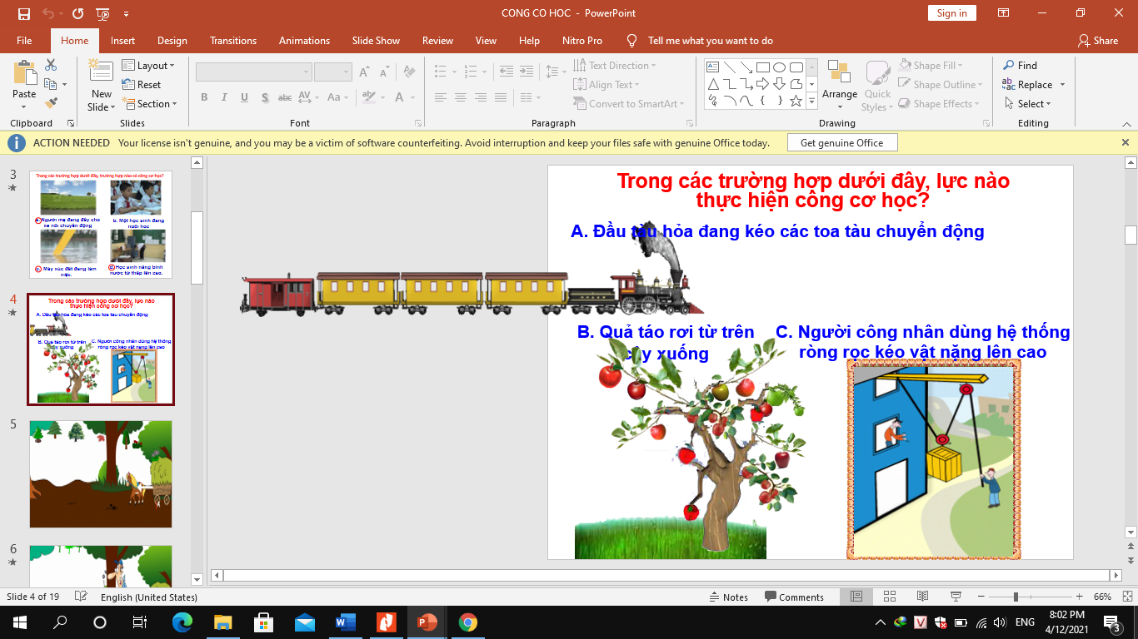 | C. phương dọc theo sợi dây, chiều ngược nhau.
4. Lực của người đẩy xe ô tô có | 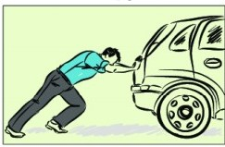 | D. phương, thẳng đứng, chiều dưới lên.
5. Lực của 2 đội kéo co có | 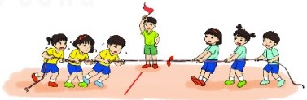 | E. phương dọc theo sợi dây, chiều hướng xuống.

2. Hãy sắp xếp các lực trong các trường hợp dưới đây từ yếu nhất đến mạnh nhất
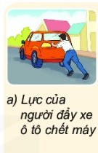  Lực của người đẩy xe ô tô chết máy | 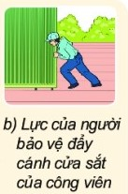  Lực của người bảo vệ đẩy cánh cửa sắt của công viên
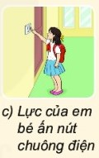  Lực của em bé ấn nút chuông điện | 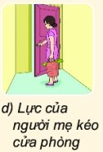  Lực của người mẹ kéo cửa phòng

3. Rút ra nhận xét:
Mỗi lực đều có các đặc trưng: ………………………………………………………..

PHIẾU HỌC TẬP SỐ 2 – BÀI 2: BIỂU DIỄN LỰC
TÌM HIỂU ĐƠN VỊ, DỤNG CỤ ĐO LỰC VÀ THỰC HÀNH ĐO LỰC
NHÓM ……………. LỚP:…………..
Thảo luận nhóm:
1. Tìm hiểu sách giáo khoa để trả lời các câu hỏi sau:
- Đơn vị đo lực là:……………………….Kí hiệu là:………………………………….
- Dụng cụ đo lực là:…………………………………………………………………….
2. Tìm hiểu SGK và quan sát lực kế được phát của nhóm để chỉ ra các bộ phận, GHĐ và ĐCNN của dụng cụ đo lực của nhóm em:
- Các bộ phận chính:

3. Các bước sử dụng lực kế để đo lực:

4. Thực hành đo lực kéo:
Dùng lực kế đo lực kéo 1 chiếc hộp bút của nhóm em rời khỏi bàn, điền vào bảng:
Lực kéo | Phương và chiều của lực | Độ lớn của lực
Hộp bút 1
Hộp bút 2
Hộp bút 3

PHIẾU HỌC TẬP SỐ 3 – BÀI 2: BIỂU DIỄN LỰC
VẬN DỤNG
NHÓM…………LỚP:…………….
Thảo luận nhóm để mô tả các yếu tốc của lực và biểu diễn lực các trường hợp sau:
Trường hợp | Mô tả các yếu tốc của lực | Biểu diễn lực
Lực của nam châm tác dụng lên kẹp giấy (0,5N) |  | 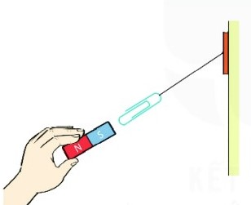
Lực của lực sĩ tác dụng lên quả tạ (50N) |  | 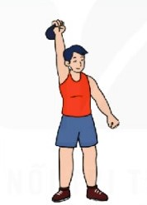
Lực của dây cao su tác dụng lên viên đạn (mỗi dây 6N) |  | 